Question 5 :

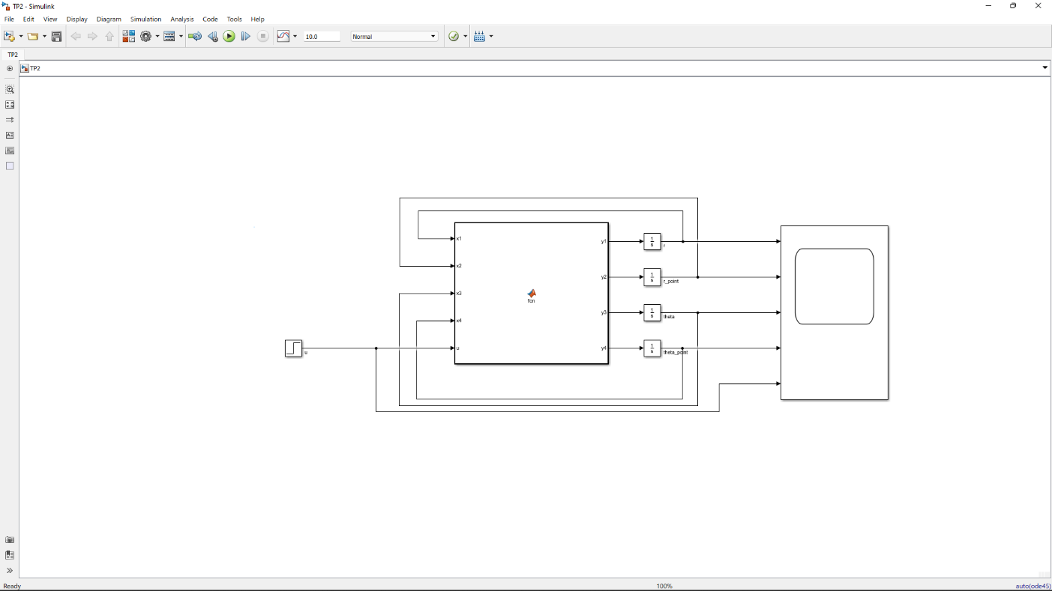

Montage en boucle ouverte

Question 6 :

X = (0, 0, 0, 0), u = 0

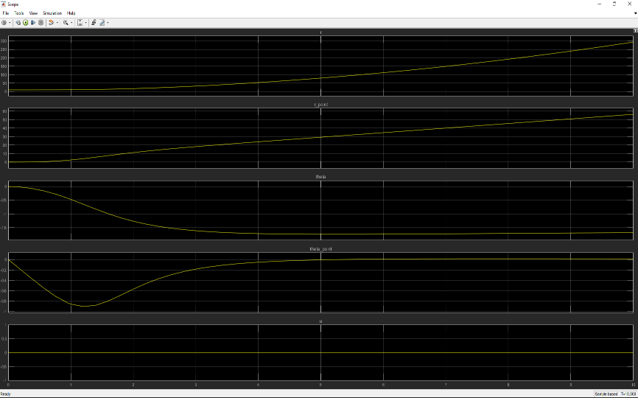

X = (10, 0, 0, 0), u = 0

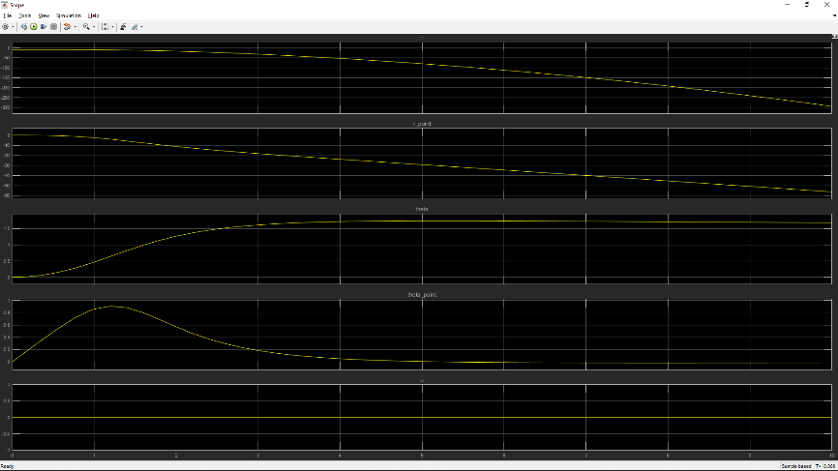

X = (-10, 0, 0, 0), u = 0

Question 8 :

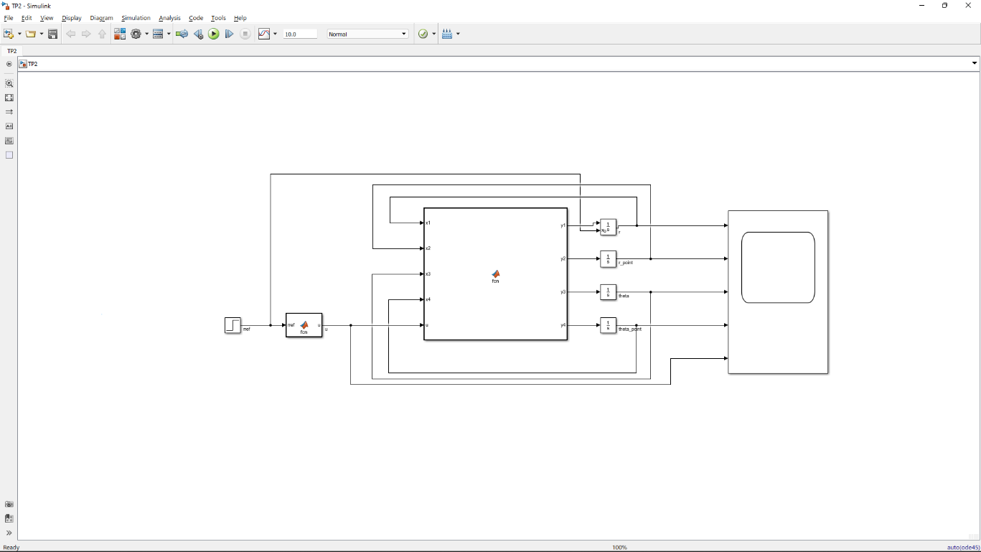

Boucle ouverte avec commande simple

X = (10, 0, 0, 0), R_ref = 10

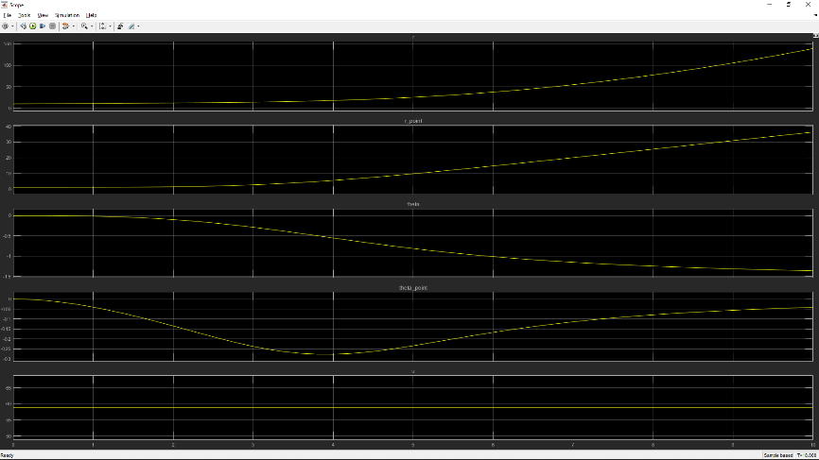

X = (10, 2, 0, 0), R_ref = 10

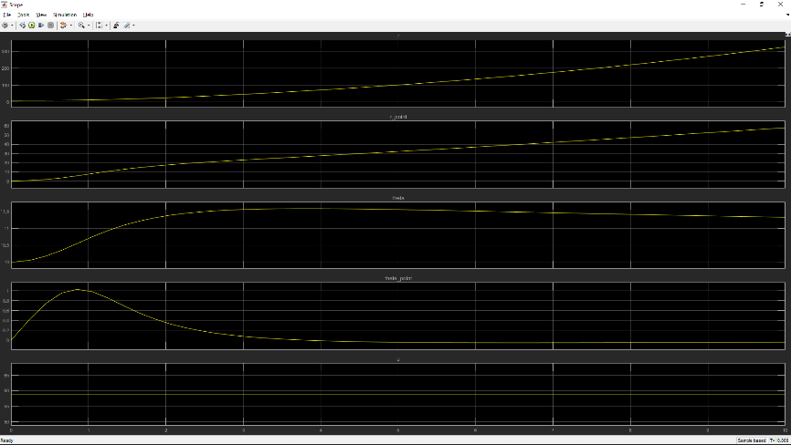

X = (10, 0, 10, 0), R_ref = 10

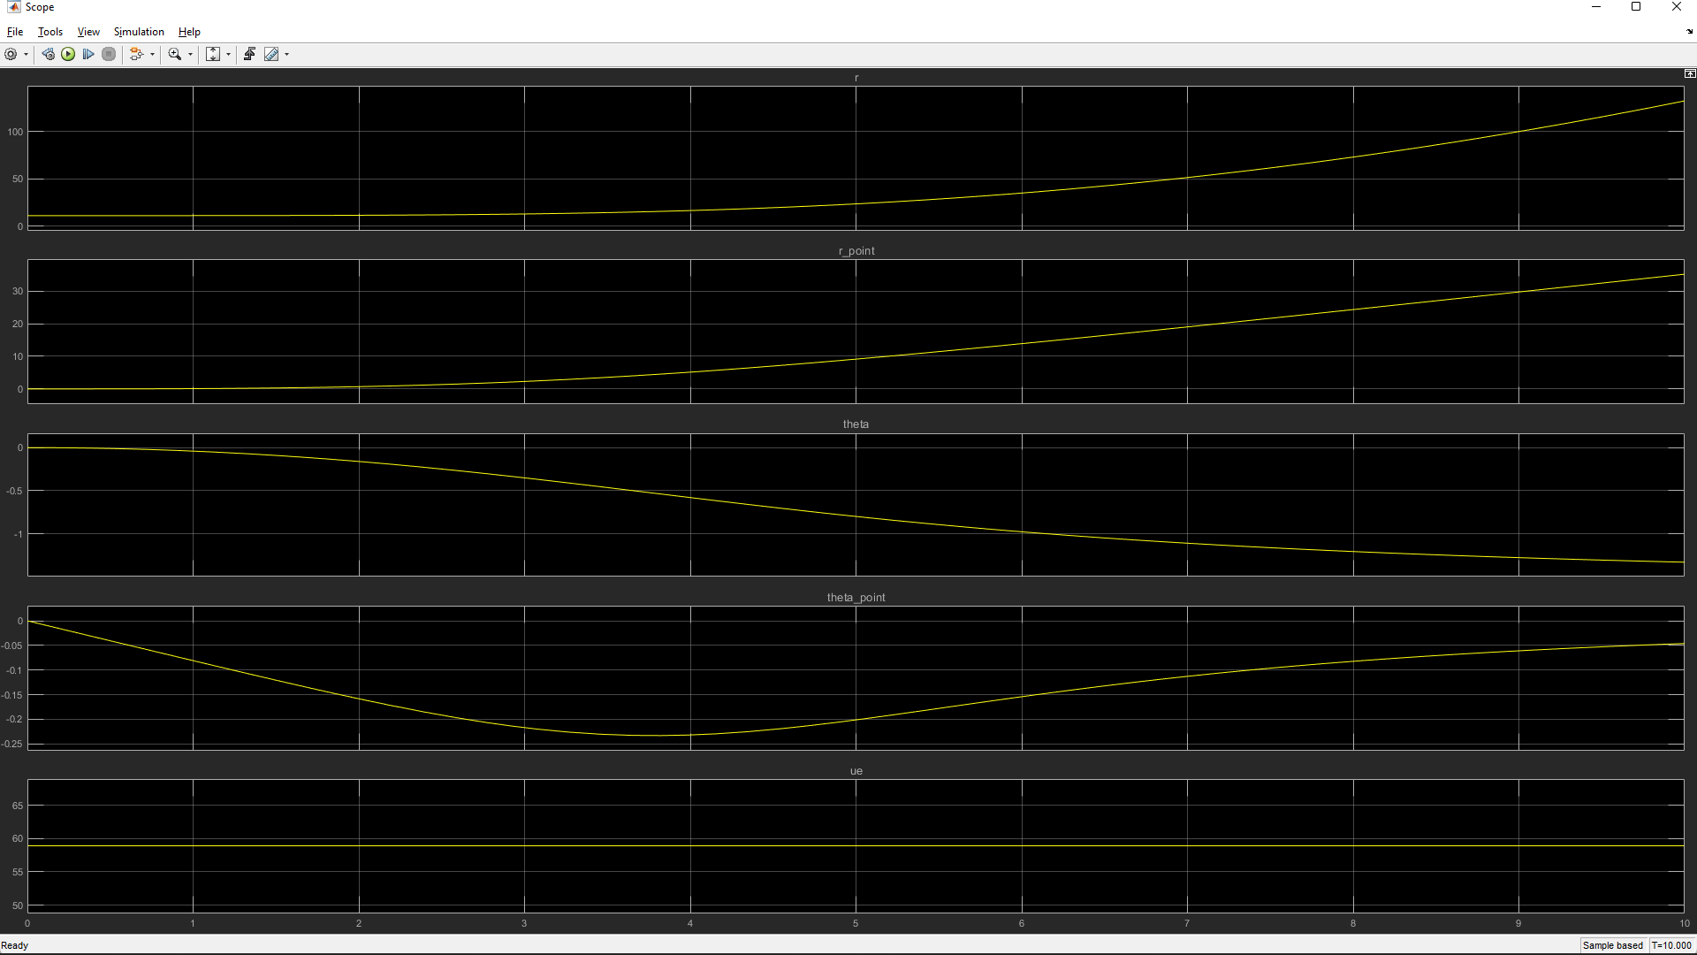

X = (11, 0, 0, 0), R_ref = 10

Question 13 :

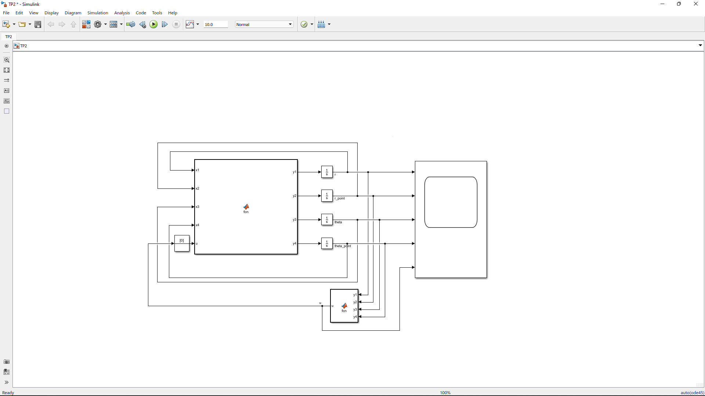

Montage en boucle fermée

X = (0, 0, 0, 0)

X = (0.25, 0, 0, 0)

Pour de plus grandes valeurs de x1_init, les courbes divergent à l’infini

Question 16 :

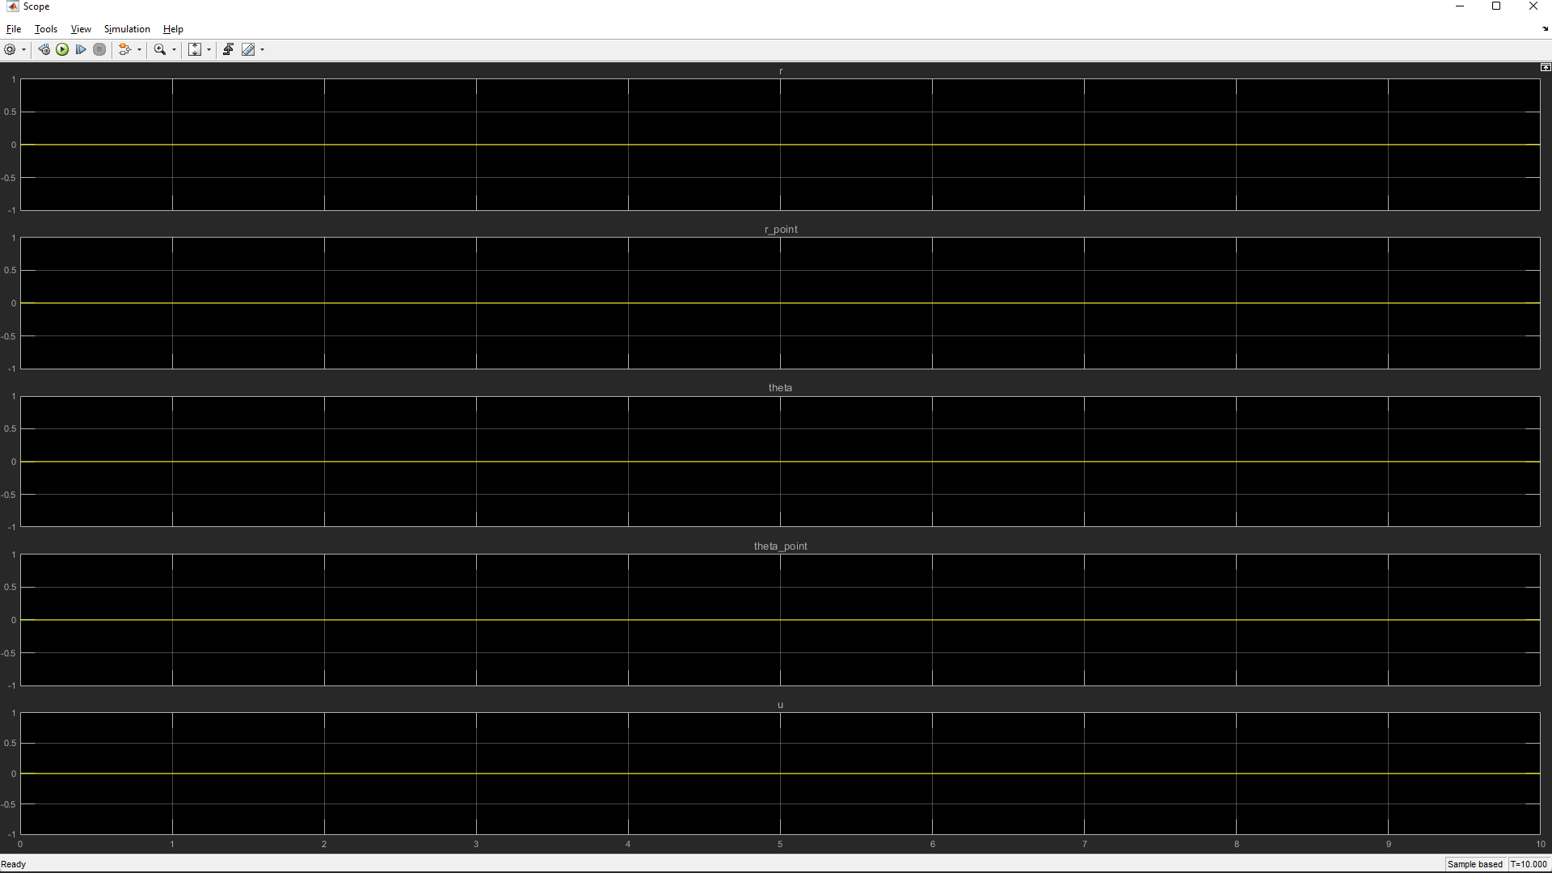

X = (0, 0, 0, 0)

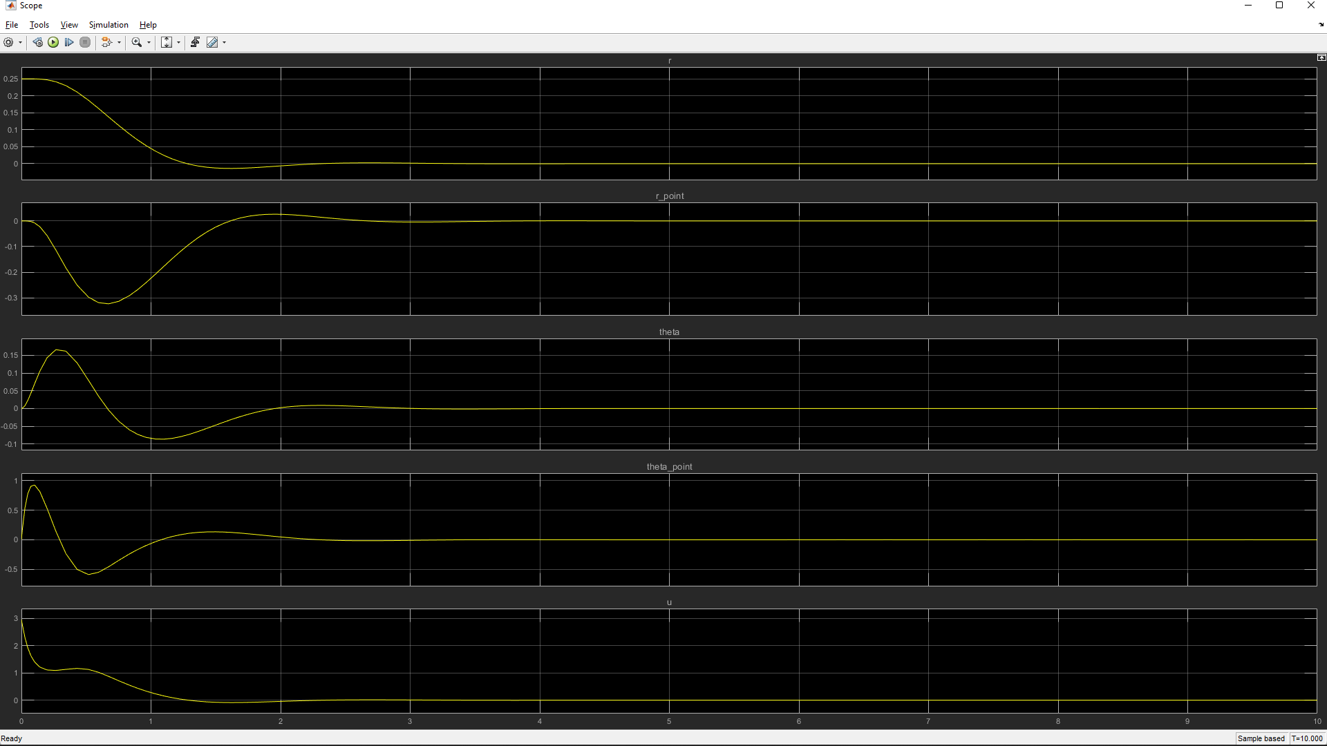

X = (0.25, 0, 0, 0)

Question 22 :

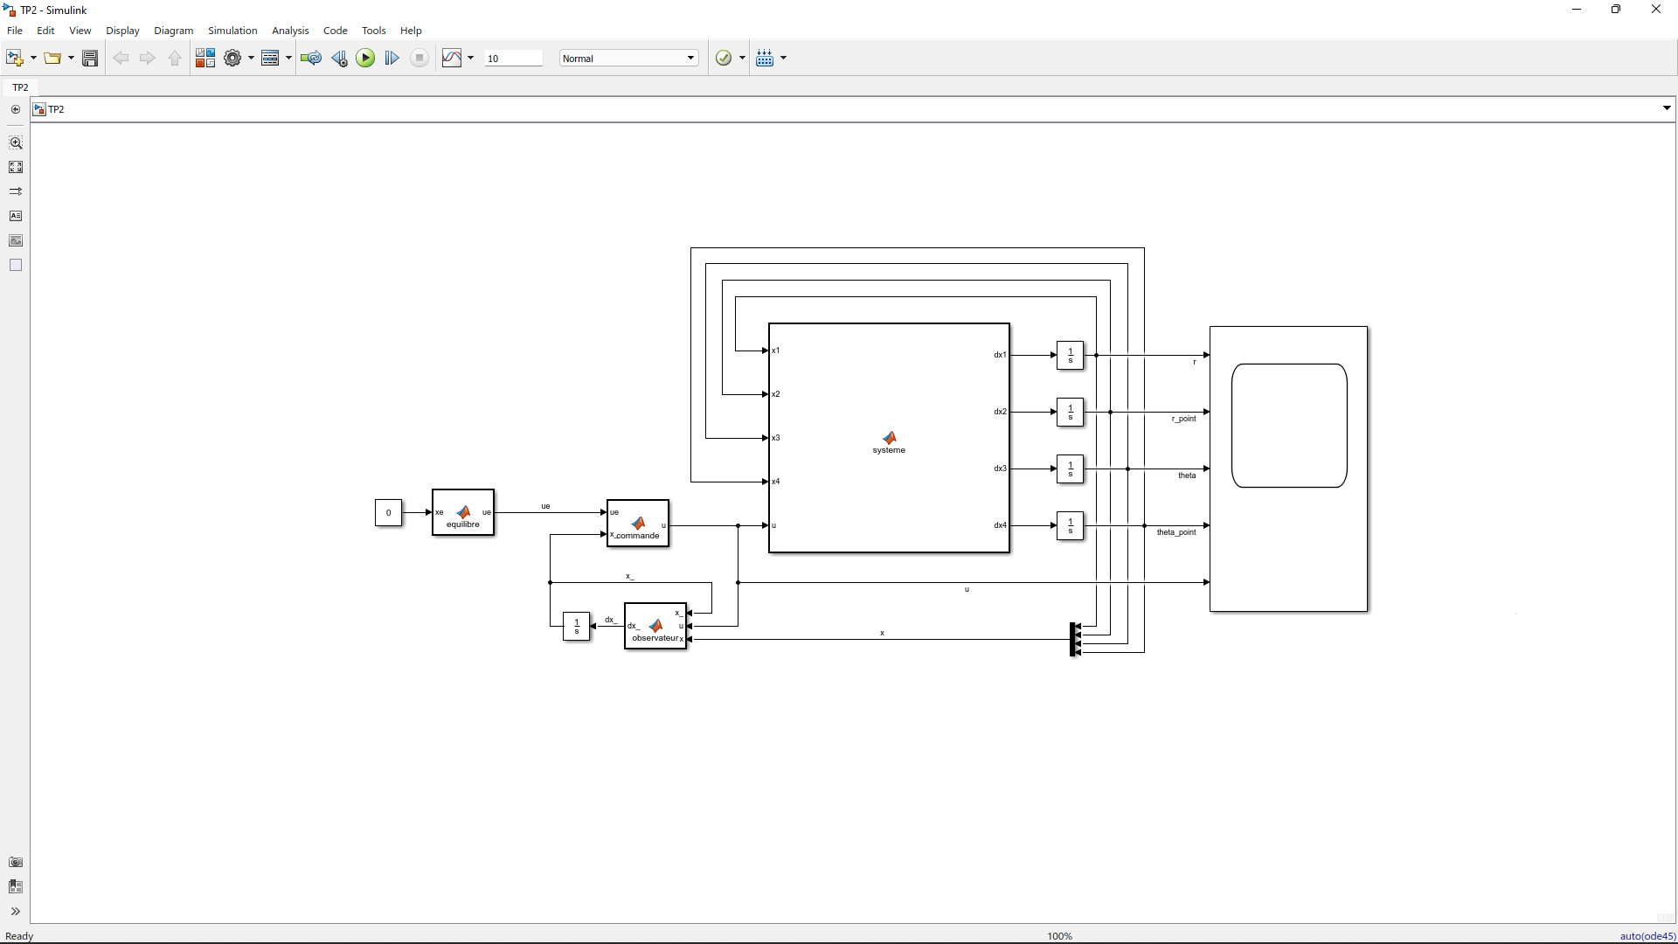

Boucle fermée avec commande et observateur

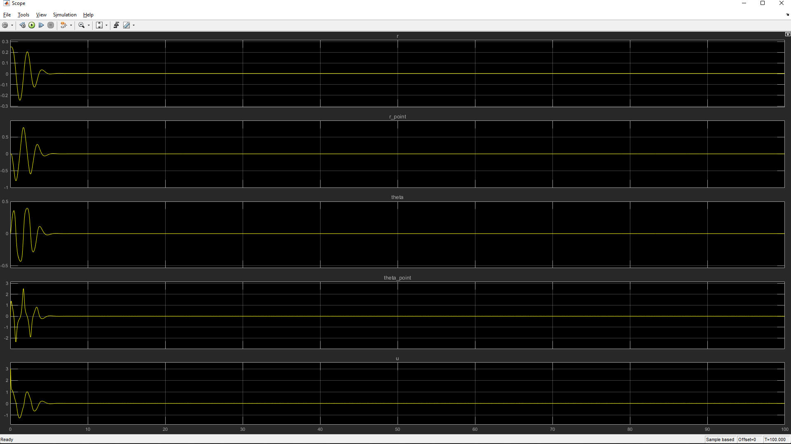

X = (0.25, 0, 0, 0)